專案中的程式碼如果有非Unicode編碼的程式檔如big5/GB2312/GBK，編譯時就會出錯，因為一些中文字中包含了一些跳脫字元

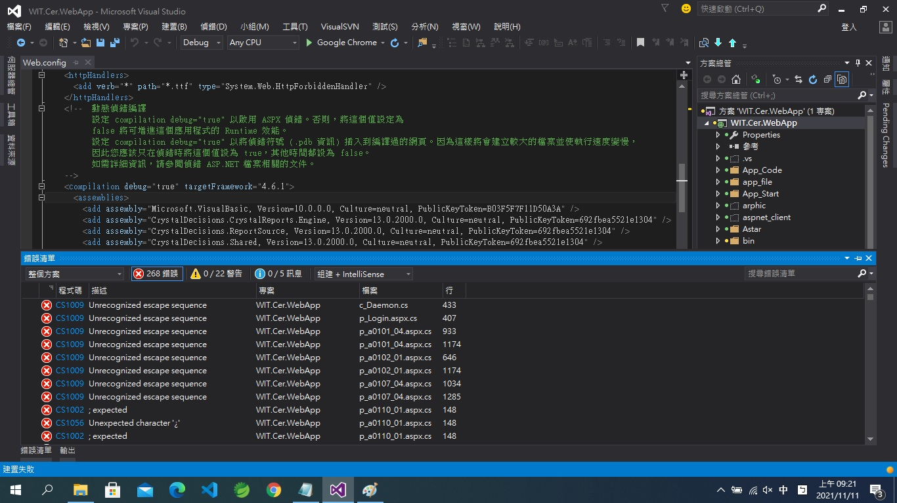

以下兩種方法可以解決這些問題

1. 將所有非unicode的檔案轉成utf8

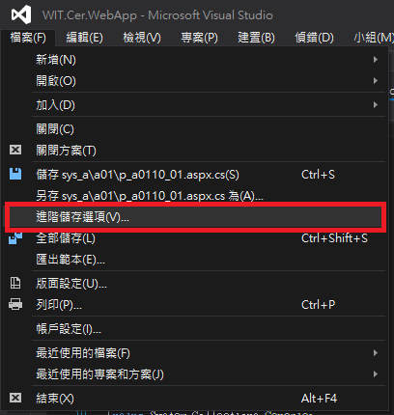 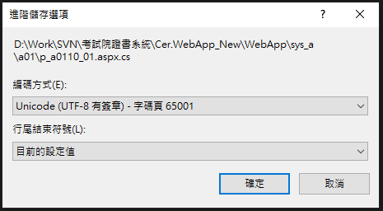

1. 在.csproj檔中加入<CodePage>950</CodePage>指定使用BIG5編碼解析ANSI編碼程式檔，如下圖

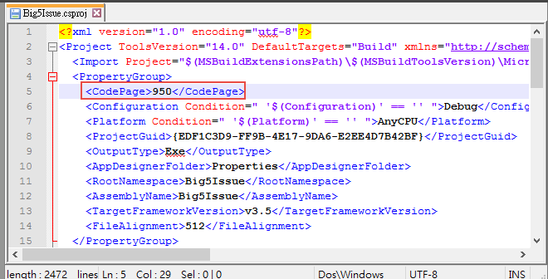

參考

<https://blog.darkthread.net/blog/vs2015-big5-fix/>

<https://blog.darkthread.net/blog/vs2015-and-big5-source>